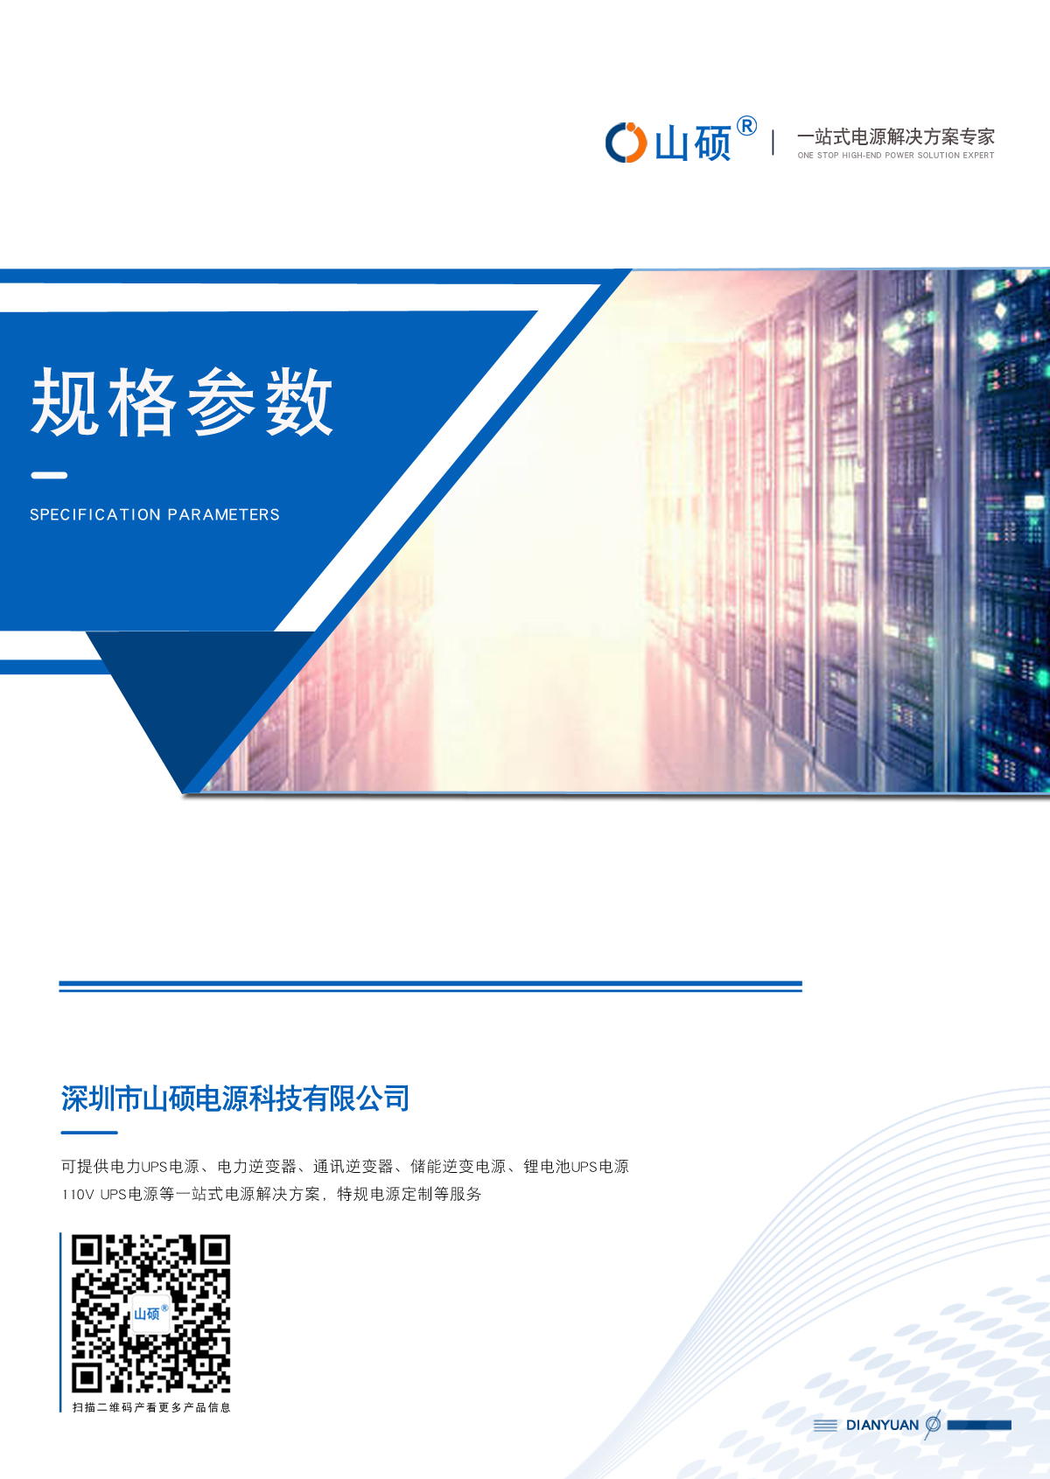
C系列UPS专用电池柜搭配12V铅酸蓄电池

C系列UPS电源专用电池柜
标准12V铅酸蓄电池使用，按照电池容量选择规格

■ C系列电池柜产品介绍

C-1是整体箱,分底、面，安装方便。C-2、C-3单层组合柜，结构简单、灵活、全组合式。C-4、C-6、C-8、C-10、C-12、C-16、C-20、C-24、C-32这9种型号都是新型电池箱，侧板插式组装，面板与侧板接插位置接合。组装方法简单、方便。箱体采用环保镀锌板、半角钢结构或冷扎钢板。中架角钢焊接。机箱立体视觉美观、大方、全静电喷塑、防锈、耐用、承载力大。设计可放置多只大容量或少容量电池。组合拆装，方便运输、安装。

■ C系列电池柜外观介绍
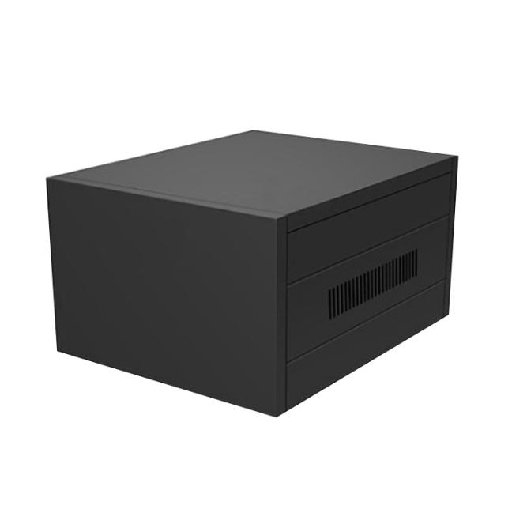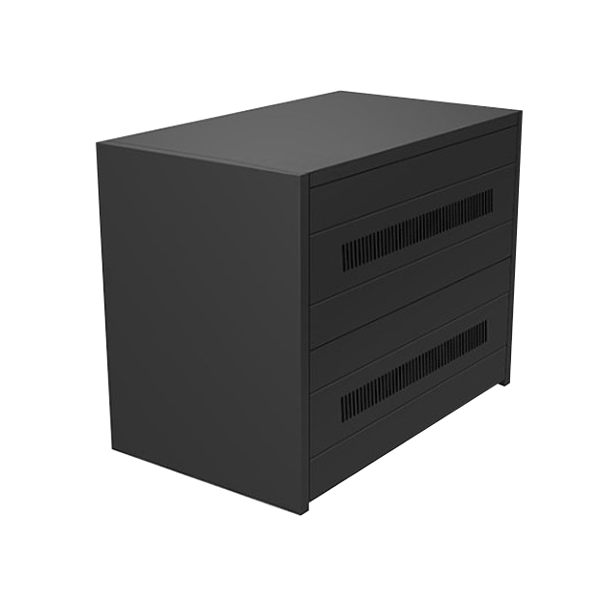

C1-C3(一层) C1-C10(两层)

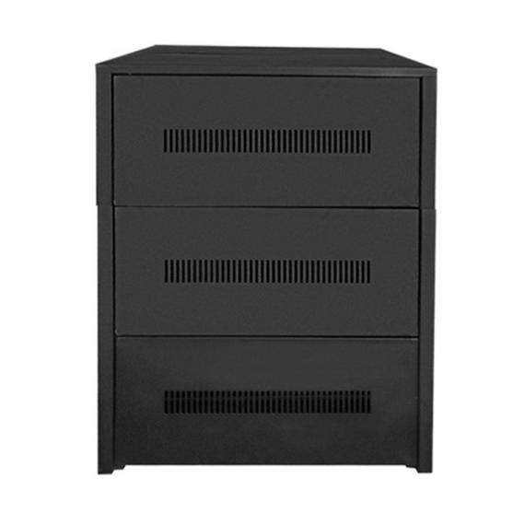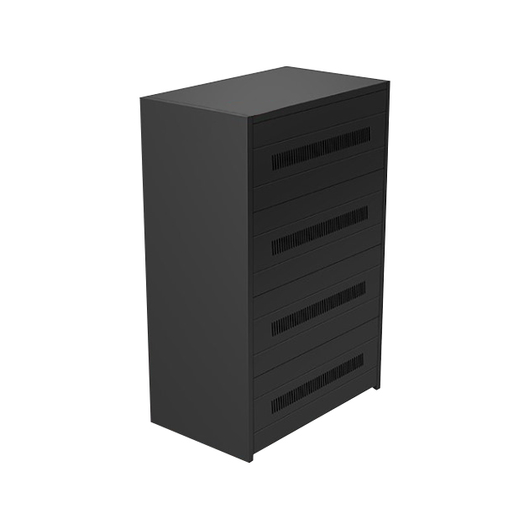
C12(三层) C16-C32(四层)

■ C系列电池柜技术特性

- 全此款C系列电池柜，按照型号及大小不同，可以配置不同容量的电池若干个，有效解决电池使用排列及放置问题，整洁卫生自放电率极低 。
- 高强度材质，稳固不变形 。

■ C系列电池柜规格参数

型号 | 尺寸（mm） | 重量(KG) | 描述 | 容纳量
C1电池柜 | 435*210*270 | 3.5 | 一层 | 可容纳17ah电池5个，24ah电池3个，38ah电池2个，65ah和100ah电池1个
C2电池柜 | 470*390*310 | 7 | 一层 | 可容纳17ah电池10个，24ah电池6个，38ah电池4个，65ah和100ah电池2个
C3电池柜 | 585*450*310 | 9 | 一层 | 可容纳17ah电池14个，24ah电池8个，38ah电池6个，65ah和100ah电池3个
C4电池柜 | 420*450*600 | 13 | 两层 | 可容纳17ah电池20个，24ah电池12个，38ah电池8个，65ah和100ah电池4个
C6电池柜 | 585*450*600 | 18 | 两层 | 可容纳17ah电池28个，24ah电池16个，38ah电池12个，65ah和100ah电池6个
C8电池柜 | 780*450*600 | 21 | 两层 | 可容纳17ah电池44个，24ah电池28个，38ah电池20个，65ah和100ah电池8个
C10电池柜 | 945*450*600 | 24 | 两层 | 可容纳17ah电池44个，24ah电池28个，38ah电池20个，65ah和100ah电池10个
C12电池柜 | 780*450*900 | 32 | 三层 | 可容纳24ah电池30个，38ah电池24个，65ah和100ah电池12个
C16电池柜 | 788*455*900 | 45 | 四层 | 可容纳24ah电池40个，38ah电池32个，65ah和100ah电池16个
C20电池柜 | 950*455*1190 | 50 | 四层 | 可容纳24ah电池56个，38ah电池40个，65ah和100ah电池20个
C24电池柜 | 1150*455*1190 | 80 | 四层 | 可容纳65ah和100ah电池24个
C32电池柜 | 780*880*1190 | 95 | 四层 | 可容纳65ah和100ah电池32个

